Modellen: Tankekartan
Faktatextsamtal i grupp · åk 4–⁠9
Till modellen hör exemplet om skolan och tre blad att skriva ut eller skriva i på dator. Skriv ut veckans blad på A3: lärarens sida säger vilket. Exemplet är en egen bild.
Modellen
Säg till gruppen | ”En tankekarta visar en sak och vilka delar den har. Saken står i mitten, och varje del har ett eget fält.”
Modellens fråga | Vad beskriver texten, och vilka delar har det?
Den passar | när varje avsnitt handlar om en egen del av saken. Pröva om texten går att säga som ”saken har de här delarna”. Om texten berättar i tur och ordning passar tidslinjen, och om den jämför två saker passar venndiagrammet.

Så läggs den
Första gången | Visa exemplet om skolan och läs exemplets text högt, en mening i taget. Efter varje mening frågar du var den står i exemplet. Återge sedan texten ur exemplet, medan du pekar.
Exemplets text | Vår skola har fyra delar.  Den största är klassrummen, där vi har lektioner.  En annan del är matsalen, där alla äter lunch.  Det finns också en idrottshall, med ett gym.  Utanför ligger skolgården, där vi har rast.  Många elever cyklar till skolan.
Mitten och fälten | Gruppen skriver saken i mitten, och varje fält får delens namn.
En lapp till | En post-it-lapp utöver delarna får platsen En lapp till, med ett namn som säger vart den hör. Fördjupningens lapp hör oftast till en del, och platsen heter då ”Hör till” och delens namn. I exemplet heter den ”Hör inte till delarna”.
Strecken | I fliken på strecket står textens ord för hur delen hör till saken, som ”den största”, ”en annan del” och ”också”.
Återge texten | Börja med saken och delarna, som ”Vår skola har fyra delar”, och ta sedan en mening för varje fält, med flikens ord.
Se upp | Fältet har inget namn: ”Vad heter delen?” Ett tomt fält är inget fel.
Bladen | Blad 1 har fyra delar, blad 2 har delar med egna delar eller exempel, och blad 3 har sex delar.

© Niclas Fohlin. Ur Faktatextsamtal i grupp, https://niclasfohlin.se/stodundervisning/faktatextsamtal-i-grupp.

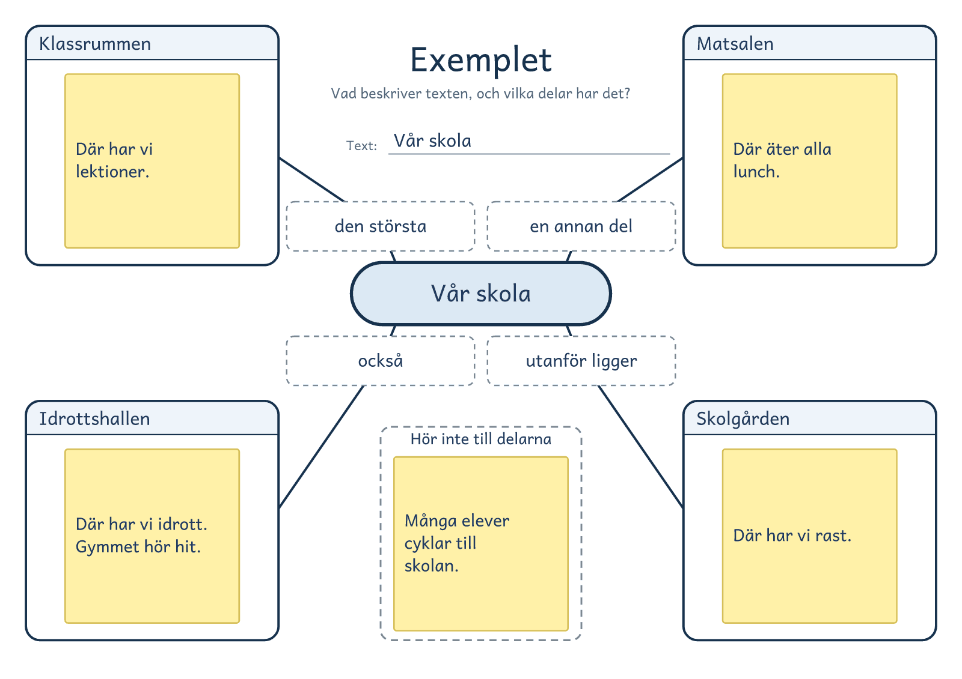
© Niclas Fohlin · niclasfohlin.se/stodundervisning/faktatextsamtal-i-grupp

Modellen: Tidslinjen
Faktatextsamtal i grupp · åk 4–⁠9
Till modellen hör exemplet om skolan, här en skoldag, och tre blad att skriva ut eller skriva i på dator. Skriv ut veckans blad på A3: lärarens sida säger vilket. Exemplet är en egen bild.
Modellen
Säg till gruppen | ”En tidslinje visar det som händer i tur och ordning. Stegen står efter varandra längs linjen.”
Modellens fråga | Vad händer, och i vilken ordning?
Den passar | när texten berättar vad som händer i tur och ordning. Pröva om det finns ett först och ett sist i tiden. Om avsnitten beskriver delar av samma sak passar tankekartan, och om varje avsnitt förklarar nästa passar kedjan.

Så läggs den
Första gången | Visa exemplet om skolan och läs exemplets text högt, en mening i taget. Efter varje mening frågar du var den står i exemplet. Återge sedan texten ur exemplet, medan du pekar.
Exemplets text | En skoldag har sin ordning.  Först har vi samling i klassrummet.  Sedan har vi lektion.  Efter det äter vi lunch i matsalen.  Till sist går vi hem.  Matsalen har nya bord.
Linjen och stegen | Gruppen skriver det texten handlar om där linjen börjar. Varje steg har en siffra på linjen och ett fält med sitt namn.
En lapp till | En post-it-lapp utöver stegen får platsen En lapp till, med ett namn, som ”Hör till” och stegets namn, eller ett streck till linjen. Är lappen ett eget steg drar ni linjen dit. I exemplet heter platsen ”Inget steg i dagen”.
Flikarna | I fliken När står textens ord för när steget kommer, som ”först”, ”sedan” och ”till sist”, eller ett årtal.
Återge texten | Börja med det texten handlar om, som ”En skoldag har sin ordning”, och ta sedan en mening för varje steg, med flikens ord först.
Se upp | Två steg har bytt plats: ”Vilket kommer först? Visa var det står.” Ett tomt steg är inget fel.
Bladen | Blad 1 har fyra steg. Blad 2 har också flikar för tiden emellan, för en text med årtal, och blad 3 har sex steg.

© Niclas Fohlin. Ur Faktatextsamtal i grupp, https://niclasfohlin.se/stodundervisning/faktatextsamtal-i-grupp.

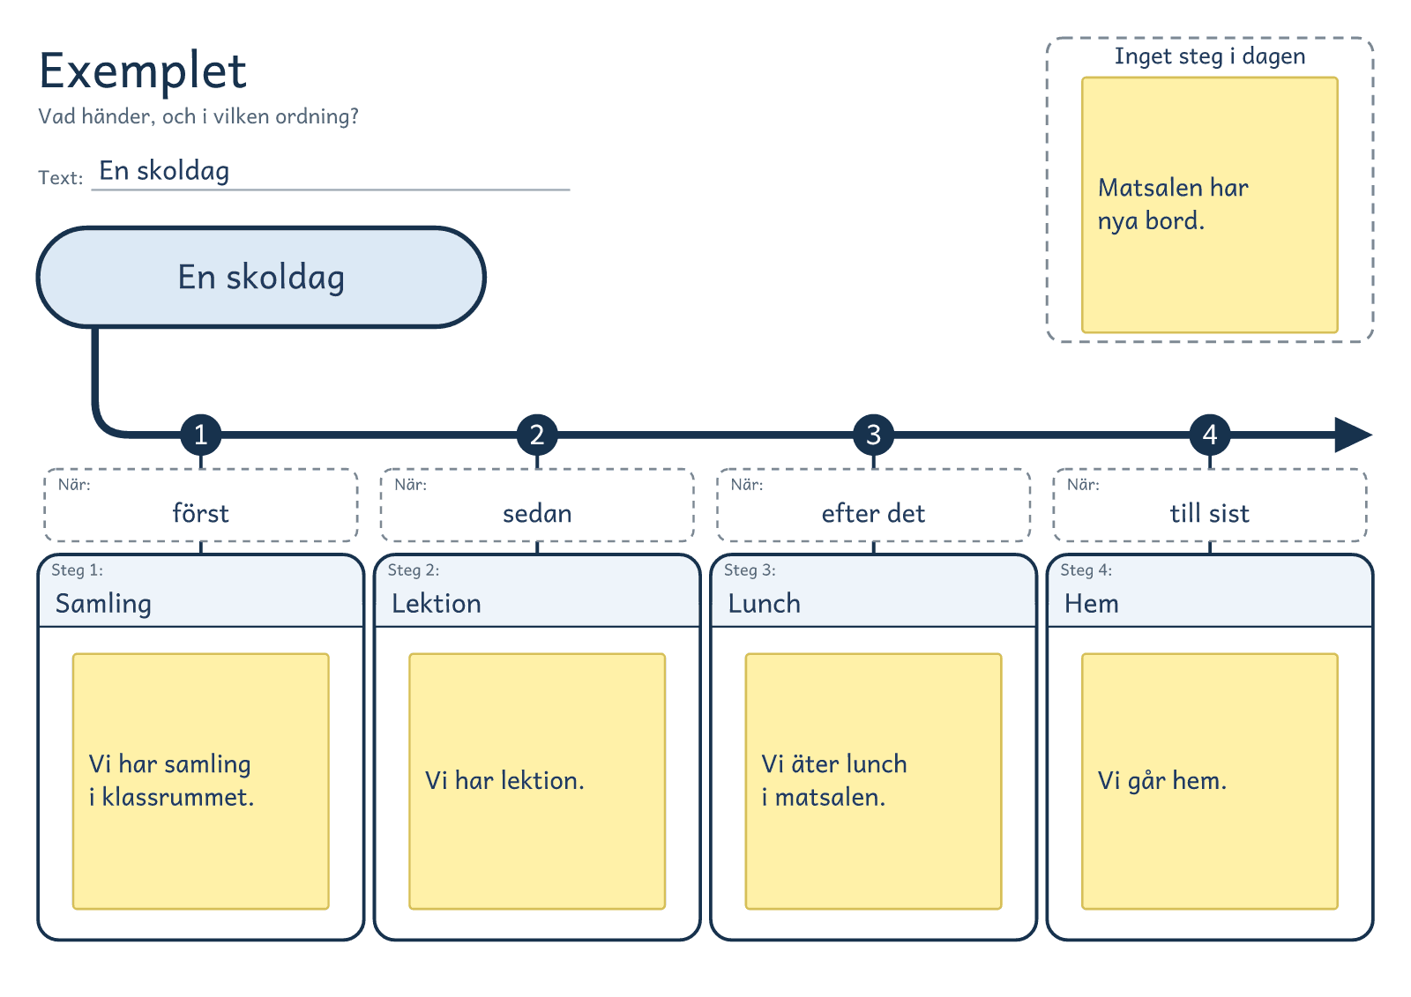
© Niclas Fohlin · niclasfohlin.se/stodundervisning/faktatextsamtal-i-grupp

Modellen: Venndiagrammet
Faktatextsamtal i grupp · åk 4–⁠9
Till modellen hör exemplet om skolan, här två rum, och tre blad att skriva ut eller skriva i på dator. Skriv ut veckans blad på A3: lärarens sida säger vilket. Exemplet är en egen bild.
Modellen
Säg till gruppen | ”Ett venndiagram jämför två saker. Varje sak har en ring. Där ringarna går in i varandra står det som gäller båda.”
Modellens fråga | Vilka två saker jämförs, och vad är lika och vad är olika?
Den passar | när texten ställer två saker mot varandra. Pröva om texten säger vad som gäller båda och vad som bara gäller den ena. Om den handlar om en sak och sakens delar passar tankekartan.

Så läggs den
Första gången | Visa exemplet om skolan och läs exemplets text högt, en mening i taget. Efter varje mening frågar du var den står i exemplet. Återge sedan texten ur exemplet, medan du pekar.
Exemplets text | Matsalen och idrottshallen är skolans två största rum.  Båda delas av alla klasser.  I matsalen sitter vi stilla och äter, medan vi rör oss i idrottshallen.  Idrottshallen har ribbstolar, men matsalen har bord.  Vaktmästaren heter Sam.
Ringarna | Varje ring är en sak och får sakens namn. Det som gäller båda ligger i mitten. Ett avsnitt kan ge två post-it-lappar, en i var ring.
En lapp till | En lapp utöver ringarna får platsen En lapp till, med ett namn som säger vart den hör: ”Hör till” och sakens namn, med ett streck till ringen. I exemplet heter platsen ”Hör inte till jämförelsen”.
Flikarna | I fliken på varje plats står textens ord för jämförelsen, som ”båda”, ”medan” och ”men”.
Återge texten | Säg de två sakerna, sedan mitten och sist ringarna, med flikarnas ord, som ”Båda delas av alla klasser”.
Se upp | Lappen ligger fel: ”Gäller det båda?” En tom plats är inget fel.
Bladen | Blad 1 har två ringar, blad 2 tar en punkt i taget och har inga ringar, och blad 3 tar det lika före det olika.

© Niclas Fohlin. Ur Faktatextsamtal i grupp, https://niclasfohlin.se/stodundervisning/faktatextsamtal-i-grupp.

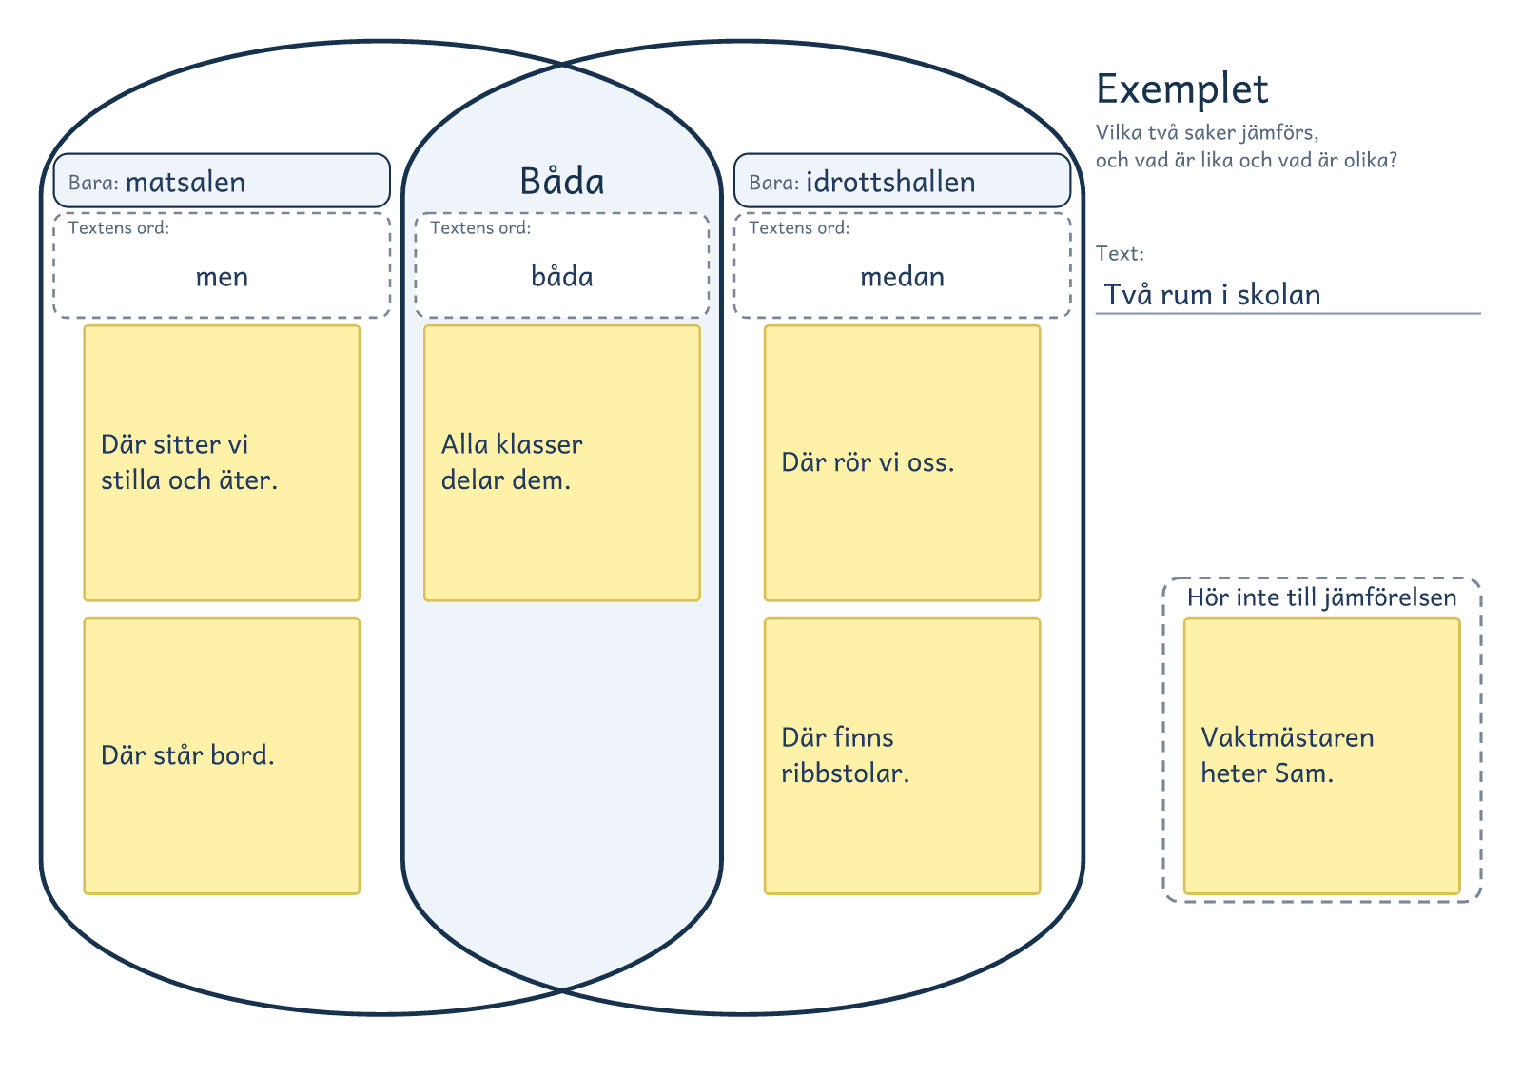
© Niclas Fohlin · niclasfohlin.se/stodundervisning/faktatextsamtal-i-grupp

Modellen: Kedjan
Faktatextsamtal i grupp · åk 4–⁠9
Till modellen hör exemplet om skolan, här en regnig dag, och tre blad att skriva ut eller skriva i på dator. Skriv ut veckans blad på A3: lärarens sida säger vilket. Exemplet är en egen bild.
Modellen
Säg till gruppen | ”En kedja visar hur det ena leder till det andra. Varje led i kedjan är något som händer, och pilen visar vad det leder till.”
Modellens fråga | Vad händer, och vad leder det till?
Den passar | när varje avsnitt förklarar nästa. Pröva att fråga ”varför?” om ett avsnitt. Står svaret i avsnittet före? Om sakerna bara händer efter varandra passar tidslinjen, och om någon löser ett problem passar Problem och lösning.

Så läggs den
Första gången | Visa exemplet om skolan och läs exemplets text högt, en mening i taget. Efter varje mening frågar du var den står i exemplet. Återge sedan texten ur exemplet, medan du pekar.
Exemplets text | I dag regnar det.  Därför är skolgården blöt.  Det gör att vi har rast inne.  Eftersom alla är inne blir det trångt i korridoren.  Korridoren målades om i somras.
Överst och leden | Överst står det kedjan förklarar. I exemplet säger du det själv, eftersom ingen mening i texten gör det. Led 1 sätter i gång resten, och varje led får ett kort namn, som Regn.
En lapp till | En post-it-lapp som varken är orsak eller följd får platsen En lapp till. Ett namn eller ett streck till ett led visar vart den hör. I exemplet heter platsen ”Hör inte till kedjan”.
Pilarna | I fliken på pilen står textens ord för att det ena leder till det andra, som ”därför”, ”det gör att” och ”eftersom”.
Återge texten | Börja i led 1 och följ pilarna: ”I dag regnar det. Därför är skolgården blöt.” Med ”eftersom” börjar meningen i orsaken: ”Eftersom alla är inne blir det trångt i korridoren.”
Se upp | Två led har bytt plats: ”Vilket leder till vilket?” Efter ”eftersom” och ”beror på” kommer orsaken, och den står i ledet före pilen. Ett tomt led sist är inget fel.
Bladen | Blad 1 har fyra led, blad 2 en orsak och tre följder bredvid varandra, och blad 3 tre orsaker och en följd.

© Niclas Fohlin. Ur Faktatextsamtal i grupp, https://niclasfohlin.se/stodundervisning/faktatextsamtal-i-grupp.

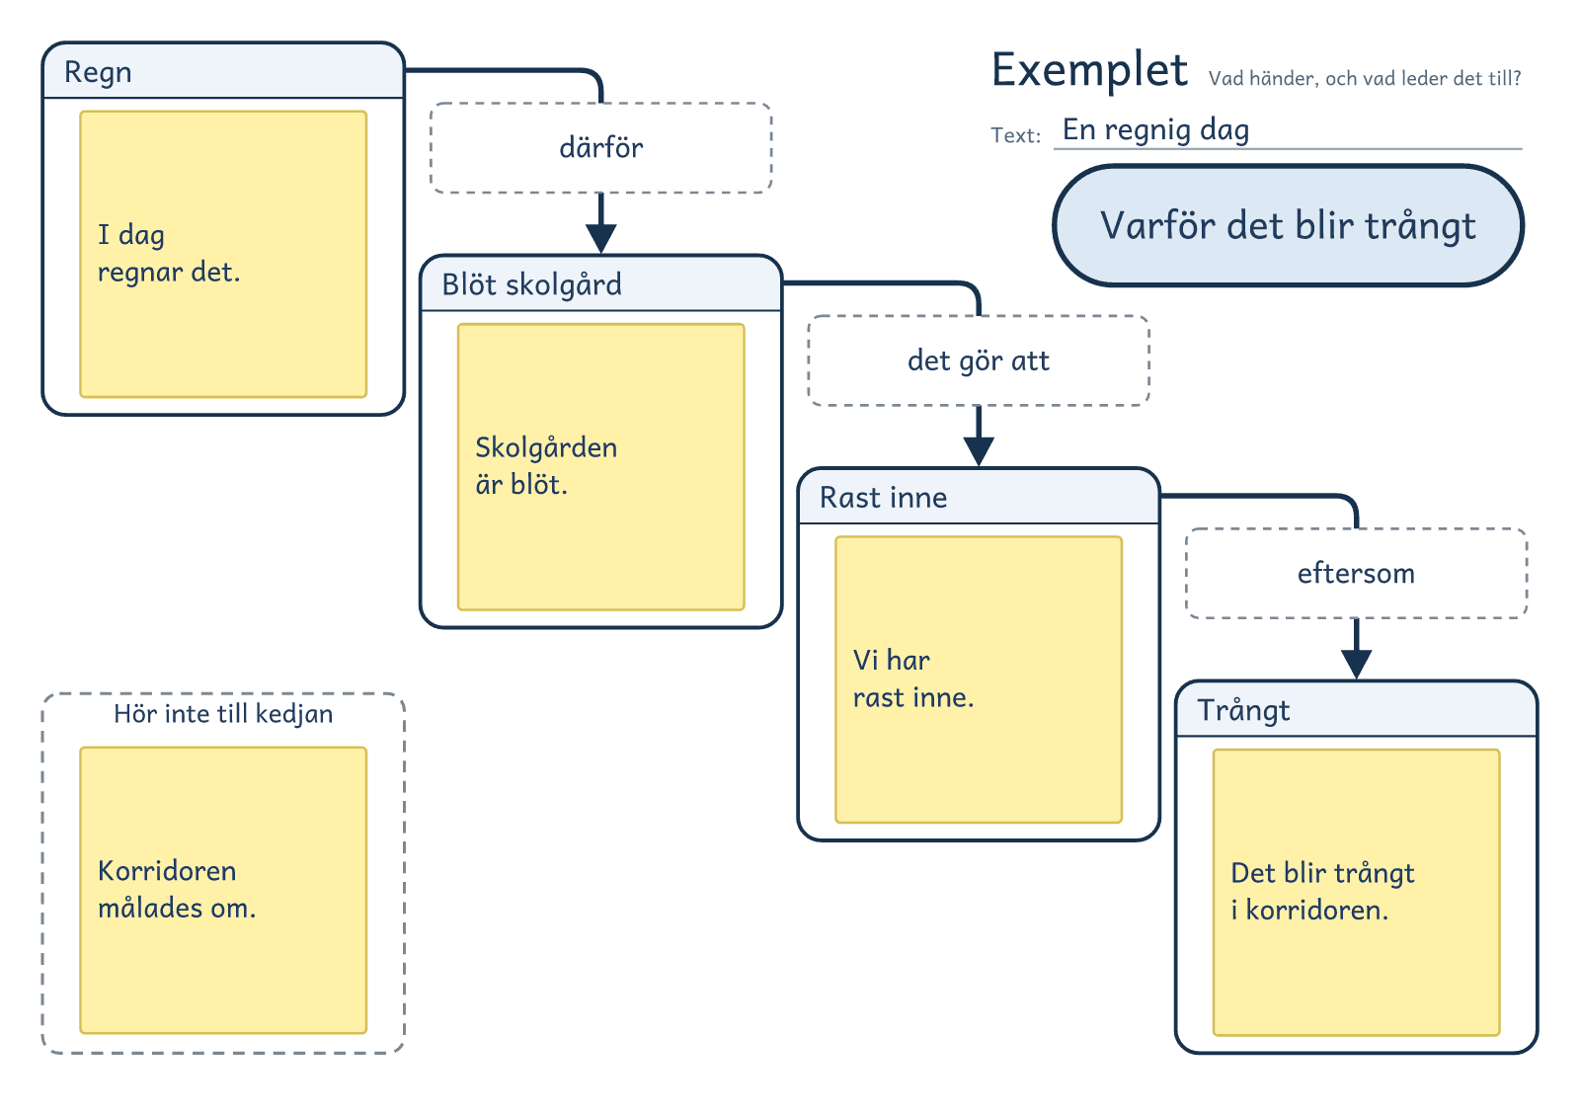
© Niclas Fohlin · niclasfohlin.se/stodundervisning/faktatextsamtal-i-grupp

Modellen: Problem och lösning
Faktatextsamtal i grupp · åk 4–⁠9
Till modellen hör exemplet om skolan, här matkön, och tre blad att skriva ut eller skriva i på dator. Skriv ut veckans blad på A3: lärarens sida säger vilket. Exemplet är en egen bild.
Modellen
Säg till gruppen | ”Problem och lösning visar ett problem och hur någon löser det. Problemet står till vänster och lösningen till höger.”
Modellens fråga | Vad är problemet, och hur löses det?
Den passar | när texten börjar med något som är fel eller svårt och berättar hur någon löser det. Pröva om texten säger vad någon gör åt det. Om den bara förklarar varför något händer passar kedjan.

Så läggs den
Första gången | Visa exemplet om skolan och läs exemplets text högt, en mening i taget. Efter varje mening frågar du var den står i exemplet. Återge sedan texten ur exemplet, medan du pekar.
Exemplets text | Problemet är att matkön är för lång.  Det beror på att alla kommer samtidigt.  En lösning är att klasserna äter på olika tider.  Det har lett till att kön är kort och att alla hinner äta.  På fredagar är det pannkakor.
Platserna | Varje plats har sitt namn och sin fråga tryckta. Under dem skriver gruppen ett eget namn, som ”Lång kö”.
En lapp till | En post-it-lapp utöver platserna får platsen En lapp till. Ett namn eller ett streck till en plats visar vart den hör. I exemplet heter platsen ”Hör inte till någon plats”.
Pilarna | I fliken vid varje pil står textens ord för det som kommer efter pilen, som ”det beror på” och ”en lösning är”.
Återge texten | Följ pilarna och ta en mening för varje plats, med flikens ord: ”Problemet är att matkön är för lång.”
Se upp | Lappen ligger fel: ”Svarar den på frågan?” En tom plats är inget fel.
Bladen | Blad 1 har en lösning och blad 2 två. Blad 3 har orsaker, följder och lösningar, med lösningarna under problemet och utan egna namn.

© Niclas Fohlin. Ur Faktatextsamtal i grupp, https://niclasfohlin.se/stodundervisning/faktatextsamtal-i-grupp.

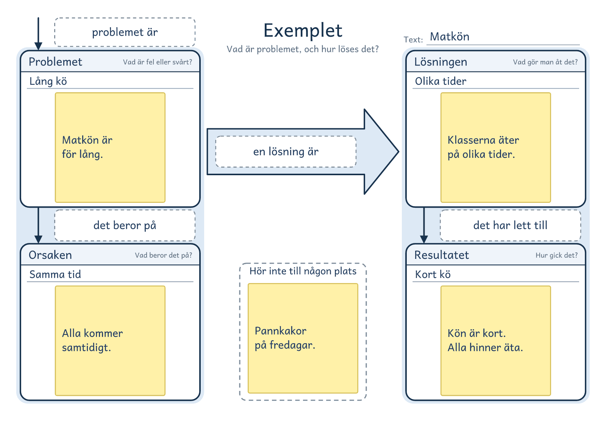
© Niclas Fohlin · niclasfohlin.se/stodundervisning/faktatextsamtal-i-grupp

